Nama : Radzis Araaf Jaya Jamaludin

Nim : 1103184234

Buat file baru lalu masukan codingan seperti di gambar

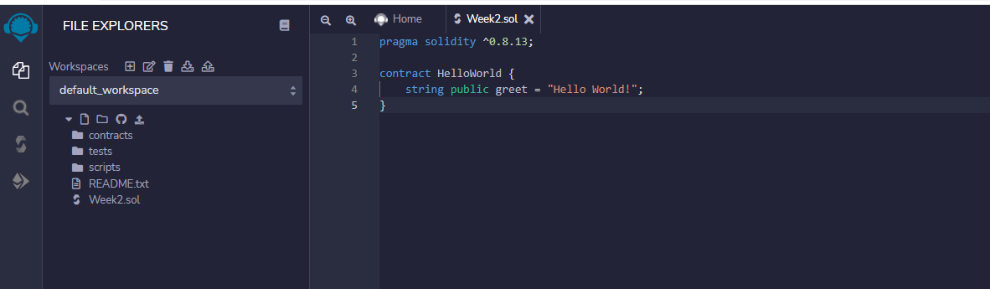

Setelah itu setting compiler sesuai dengan pragma solidity 0.8.13

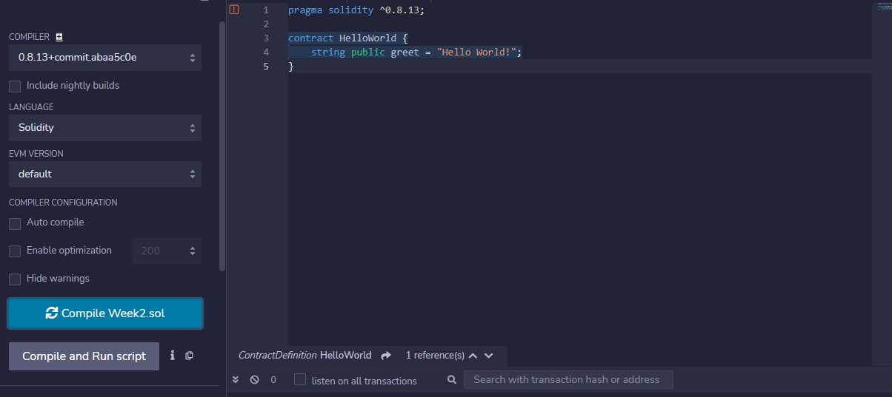

Lalu Deploy

